**Leadartikel KiBote August 2016**

***Kommt (hier her) zu mir, ihr alle, die ihr euch plagt und von eurer Last fast erdrückt werdet;***

***ich werde sie euch abnehmen.***

***Nehmt mein Joch auf euch und lernt von mir,***

***denn ich bin sanftmütig und von Herzen demütig.***

***So werdet ihr Ruhe finden für eure Seelen.***

***Denn das Joch, das ich auferlege, drückt nicht,***

***und die Last, die ich zu tragen gebe, ist leicht.***

Matthäus 11,28–30

Liebe Leser

Jesus sagt: ***Kommt her zu mir …*** Das ist ein sehr starker Aufruf an Menschen.

Wer soll zu Jesus kommen? Wer spricht den Jesus an?

**… *die ihr euch plagt und von eurer Last fast erdrückt werdet; …***

Zur Zeit Jesu ging dieser Aufruf an Menschen, die der Predigt Jesu voller Hoffnung auf Besseres zuhörten. Ihr Leben war voller Arbeit und Ungerechtigkeit. Sie arbeiteten viele Stunden, um am Ende des Tages genug zu essen zu haben. Ihre Last war aber auch das schwere Joch, das ihnen die Pharisäer auferlegt hatten. Es war das Joch der guten Werke und der Erfüllung des Gesetzes, die verlangt wurden, damit es dann eventuell einmal in den Himmel reicht.

Jesu Aufruf ist eine Einladung an alle Menschen, die es schwer haben im Leben. An Menschen, die von anderen Menschen schwere Lasten zu tragen bekommen und davon fast erdrückt werden. Es geht hier sowohl um seelische Lasten, als auch um Forderungen, denen Menschen heutzutage ausgesetzt sind.

Die Lasten drücken unerträglich …

… wenn mich die Sorgen vor der Zukunft quälen, weil alles so unsicher scheint,

… wenn ich spüre, dass ich die in mich gesetzten Erwartungen nicht erfüllen kann

… oder wenn ich früh morgens wach werde und einfach nicht mehr schlafen kann, weil mich so viele Dinge beschäftigen. –

Es bleibt fast keine Zeit mehr für das wirkliche Leben. Viel Arbeit und Sorgen. Aber für was? –

Ja, dann sehne ich mich nach Ruhe, Ruhe für meine Seele.

Dann sehne ich mich nach einem Ort, an dem ich so sein kann, wie ich bin, mit all meinen Fähigkeiten, für die ich dankbar bin, und auch mit all meiner Schwachheit, erschöpft, müde und überfordert.

Dann sollen wir aufschauen zu Jesus.

***Ich werde euch die Last abnehmen***, sagt Jesus. Und er will den müden Seelen Ruhe geben.

Das ist genau das, was wir Menschen heute suchen und brauchen. Jemanden, bei dem man geborgen sein kann und der einem hilft Ruhe zu finden; Ruhe vor dieser Welt und Ruhe und Geborgenheit bei Gott.

Um das zu verstehen, möchte ich Euch erklären, was ein Joch ist. Dazu habe ich ein Bild beigelegt.

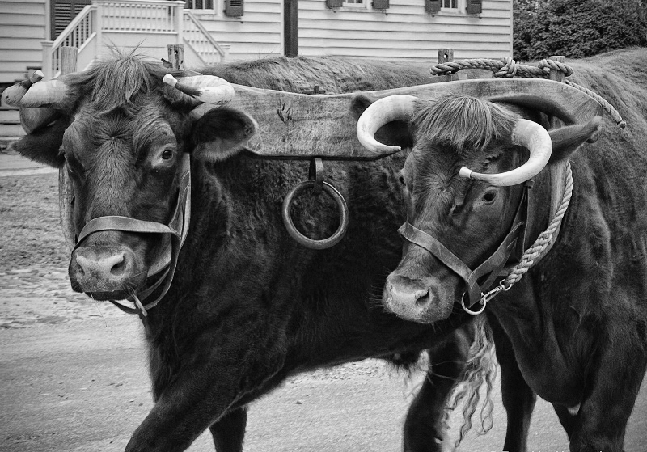

Ihr seht darauf zwei Kühe, die mit einem Joch zusammengebunden sind. Es ist ein schweres Joch. Es gibt aber auch Joche für eine Kuh. Da muss dann eine Kuh alles ganz alleine ziehen. Anhand des Bildes könnt ihr euch das gut vorstellen. Und die Kühe müssen ziehen, was ihnen aufgeladen wird. Daraus befreien können sie sich nicht. Sie tun ihr Tageswerk, damit sie am Abend ihr Futter bekommen.

Diese Last, dieses Joch will uns Jesus abnehmen. –

Dann will Jesus uns in sein leichtes Joch aufnehmen. Jesu Joch ist ein Doppeljoch, wie auf dem Bild. Zwei Zugtiere ziehen parallel die Last. Da lastet die ganze Last nicht nur auf einem Tier. Aber bei dem Joch, das uns Jesus auferlegt, ist es so: Auf der eine Seite bin ich, ein Mensch der weiss, dass er Jesus den Erlöser braucht. – Und auf der anderen Seite? – Ja, da ist Jesus selbst. Er hilft uns unsere Last ziehen.

Schaut auf dem Bild: Eine Kuh seid ihr und die andere Kuh ist Jesus. Jetzt wissen wir, warum das Joch, das uns Jesus auferlegt leicht ist und die Last nicht drückt. Jesus hilft uns unsere Alltagslast zu tragen. Es gibt Zeiten, da Jesus auf der anderen Jochseite die ganze Last alleine zieht, weil er uns ohne Vorbehalt liebt, auch wenn wir nicht genügen, auch wenn mich die Sorgen vor der Zukunft quälen, auch wenn ich spüre, dass ich die in mich gesetzten Erwartungen nicht erfüllen kann.

Wir werden von ihm, gleich was wir leisten oder wie wir gesellschaftlich anerkannt sind, einfach umarmt. Bei ihm gilt ein ganz anderes Gesetz. Die Macht der Liebe. Einfach angenommen sein. Das ist Ruhe für unser Leben. –

**Jesus will aber noch mehr.**

Er will, dass wir unsere Sündenlast nicht mehr tragen müssen. Die alltäglichen Lasten werden noch schwerer, wenn wir das Gefühl haben wir müssten den Himmel verdienen. Er will uns auch diese Last abnehmen. Denken wir wieder an das Bild. Eine Kuh bin ich, die andere Kuh ist Jesus. Er hat für mich auch die Sündenlast ein-für-alle-mal auf den Mist getragen. –

***Kommt hier her zu mir.***

Es ist eine Aufforderung von Jesus, sich von ihm ziehen helfen zu lassen.

Es ist die Aufforderung, ihn in das Leben aufzunehmen.

Es ist die Aufforderung, die uns entgegengestreckte gnädige und barmherzige Hand Gottes zu packen.

Die Rettung liegt in einer Person. – Wer Jesus hat, kann **geretteter** nicht sein. –

***Kommt zu mir***, sagt Jesus.

Das heisst nicht, dass es keine Probleme, Versuchungen oder Kummer im Leben gibt. Aber es bedeutet, dass wir sie nicht alleine tragen müssen. Wir sind mit dem zusammengejocht, der uns in jeder Situation die Gnade und Kraft gibt, die ausreicht, um durch zu stehen, um gerettet zu sein. Ihm zu dienen ist keine Knechtschaft, sondern die vollkommene Freiheit. ­***So werdet ihr Ruhe finden für eure Seele.***

Liebe Leser, genau das wünsche ich mir für Sie, wenn nach den Ferien wieder alles los geht.

Ich wünsche Ihnen ein gesegnetes Schaffen und einen gesegneten Alltag.

Diakon Hanspeter Schüpfer